附件
2021年部门决算
单位名称：婺源县溪头乡
报送日期：2022-10-13

单位负责人（签章）：戴锦铭
财务负责人（签章）：俞丽虹
经 办 人（签章）：王秀平

婺源县溪头乡2021年度部门决算

目 录

第一部分 婺源县溪头乡部门概况
一、部门主要职责
二、部门基本情况
第二部分 2021年度部门决算表
一、收入支出决算总表
二、收入决算表
三、支出决算表
四、财政拨款收入支出决算总表
五、一般公共预算财政拨款支出决算表
六、一般公共预算财政拨款基本支出决算表
七、一般公共预算财政拨款“三公”经费支出决算
表
- 政府性基金预算财政拨款收入支出决算表
- 国有资本经营预算财政拨款支出决算表
十、国有资产占用情况表
第三部分 2021年度部门决算情况说明
一、收入决算情况说明
二、支出决算情况说明
三、财政拨款支出决算情况说明
四、一般公共预算财政拨款基本支出决算情况说明
五、一般公共预算财政拨款“三公”经费支出决算
情况说明
六、机关运行经费支出情况说明
七、政府采购支出情况说明
八、国有资产占用情况说明
九、预算绩效情况说明
第四部分 名词解释

第一部分 溪头乡部门概况

一、部门主要职能
溪头乡位于婺源县东北边陲，东北与安徽省休宁县接壤，南邻伟人故里江湾镇，西北连段莘乡。乡域面积122平方公里，辖青石、桐木汰、上溪、下溪、砚山、城口、龙尾、西岸8个行政村，56个自然村，全乡人口1.26万人。乡政府驻地下溪村，素有“小桥流水人家”之美誉，武溪河与段莘水纵横全境。山地占全乡面积97%，森林覆盖率87%，全乡耕地面积565公顷，其中水田面积531公顷，旱地面积34公顷。乡内有婺源最大的水电站——港口电站。
溪头自然资源丰富。经济以有机农业为主。有机茶叶是溪头的特色产业，现有有机茶园6700亩，是全国生产有机茶最早的基地，并首家出口欧盟。溪头梨园茶和桂花树底茶明清时期列入当时“四大名家茶”之首，为宫廷贡品。溪头又是县内木、竹材主产区，毛竹林3.2万亩；杜仲、辛夷花、山腊梅等野生药材遍及山野。制茶、木竹加工、砚石雕刻、水电、矿产等产业逐步发展壮大。
溪之头，龙之尾。溪头有丰富的人文景观和生态旅游资源，古文化、古树、古建筑遍及村落。是现代著名医学家、教育家、周总理保健医师程门雪之故里，中国茶叶专家、原中国茶叶科学研究所所长程启坤之家乡，中国四大名砚之首龙尾砚（中国歙砚）之故乡。中国民俗文化村——砚山村就是中国龙尾砚的唯一产地。乡内有享誉海内外的油菜花海——江岭风光；有海拔千余米的天然景观——灵山千亩红花山茶观光园；有天人合一的人间仙境——上溪百丈冲天然瀑布、古驿道；有国家特级保护的千年神奇古木——下溪罗汉松、方思山红豆杉、灵山五谷树、东源香榧。徽派建筑中的木雕、砖雕、石雕艺术在上溪、下溪、龙尾等村的居宅古建中体现得淋漓尽致，其工艺的精湛程度令人赞叹不已。
溪头乡党委政府宣传、贯彻、执行党在农村的各项方针、政策和国家的法律法规，维护农村基本经济制度和社会稳定和谐发展。在履行职责过程中坚持和加强党对乡（镇）各项工作的集中统一领导，接受相关部门的业务指导。主要职责是：
- 落实基层党建工作责任制，严格抓好基层党组织建设各项制度，统筹抓好基层党建工作。推进全面从严治党，强化党的政治建设、思想建设、组织建设、作风建设、纪律建设。健全完善党建引领基层体系，强化基层治理平台建设，落实农村基层党建工作要求，全面加强农村基层宣传思想文化、意识形态工作，进一步增强党在农村的政治领导力、思想引领力、群众组织力、社会号召力。
（二）编制实施辖区各项社会事业发展规划。深化农村改革，实施乡村振兴战略，提高农村发展质量，加强农村土地承包合同管理，大力发展农村经济，推进农业农村现代化和城乡融合发展。加强农村基础设施建设、农田水利建设和各项公益事业建设。深化农村精神文明建设，树立健康文明新风尚。维护经济秩序，营造公平、公正的发展环境。
（三）组织实施与群众生活密切相关的各项政务服务，落实财政、人力资源和社会保障、医疗保障、移民、扶贫、民政、教育、体育、文化、旅游、卫生健康等方面相关政策。拓宽服务渠道，改进服务方式，建立健全群众办事一次办结机制。推进乡（镇）便民服务平台标准化建设，实行“一门式办理”“一站式服务”，提升群众获得感和幸福感。
（四）落实辖区内村镇建设管理、人口管理、社会治理、生态环境保护、行政审批、综合执法等工作，承担组织领导、推进实施、综合协调等职责。落实辖区内相关行政事务常态化管理。统筹协调区域内相关力量，协助做好监督检查等事中事后监管工作。组织开展群众监督和社会监督。
（五）领导村(居)民委员会、业主委员会建设，健全自治平台，推进村(居)民委员会自治。组织村(居)民和单位参与村(社区)建设和管理，健全完善自治、法治、德治相结合的基层治理体系。推进村(居)务公开、财务公开。
（六）负责辖区公共安全及安全生产监管，构建公共安全防控体系，建立应对突发紧急事件的处理预案，做好安全生产、防火、防汛、防疫、防灾、食品药品安全等应急管理工作。承担辖区平安建设和社会治安综合治理工作，全面加强“全要素网格”建设，落实社会矛盾纠纷排查调处机制，综合发挥人民调解、行政调解和司法调解的作用，及时化解辖区社会矛盾，确保社会稳定。
（七）动员辖区内各类单位、社会组织和村（居）民等社会力量参与村(社区)治理，引导辖区内单位履行社会责任，整合区域内各种社会力量为辖区经济社会发展服务。
（八）做好国防教育和兵役等工作。
（九）完成法律、法规、规章规定的其他事项和上级党委、政府下达的各项任务。
二、部门基本情况
纳入本套部门决算汇编范围的单位共 2个，包括：985001婺源县溪头乡人民政府，985002婺源县财政局溪头财政所。
本部门2021年年末实有人数55人，其中在职人员41人，离休人员0人，退休人员13人；年末其他人员1人；年末学生人数0人。

第二部分 2021年度部门决算表

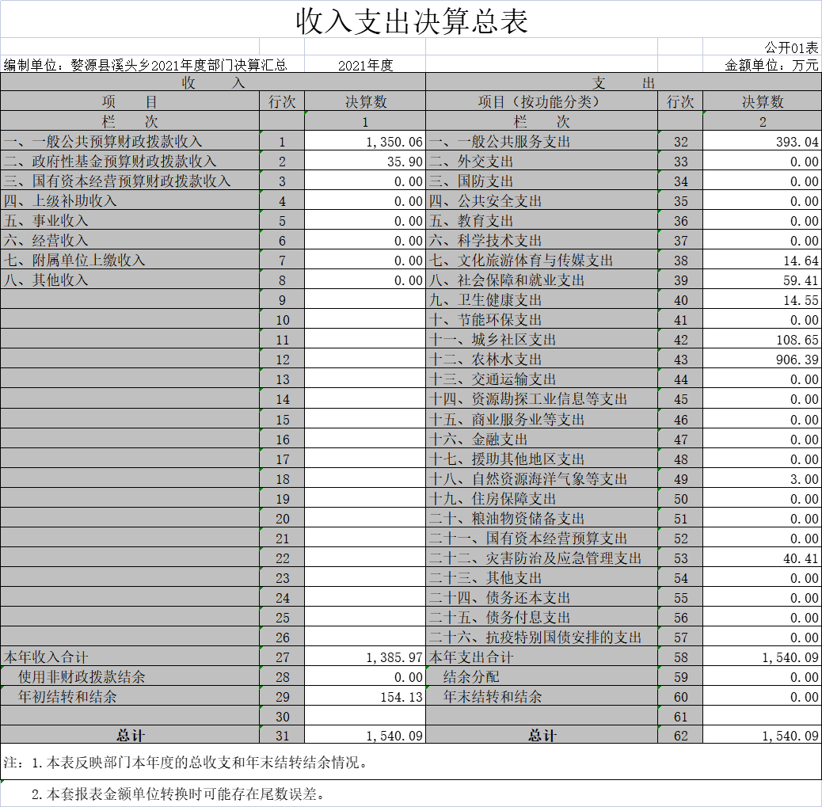

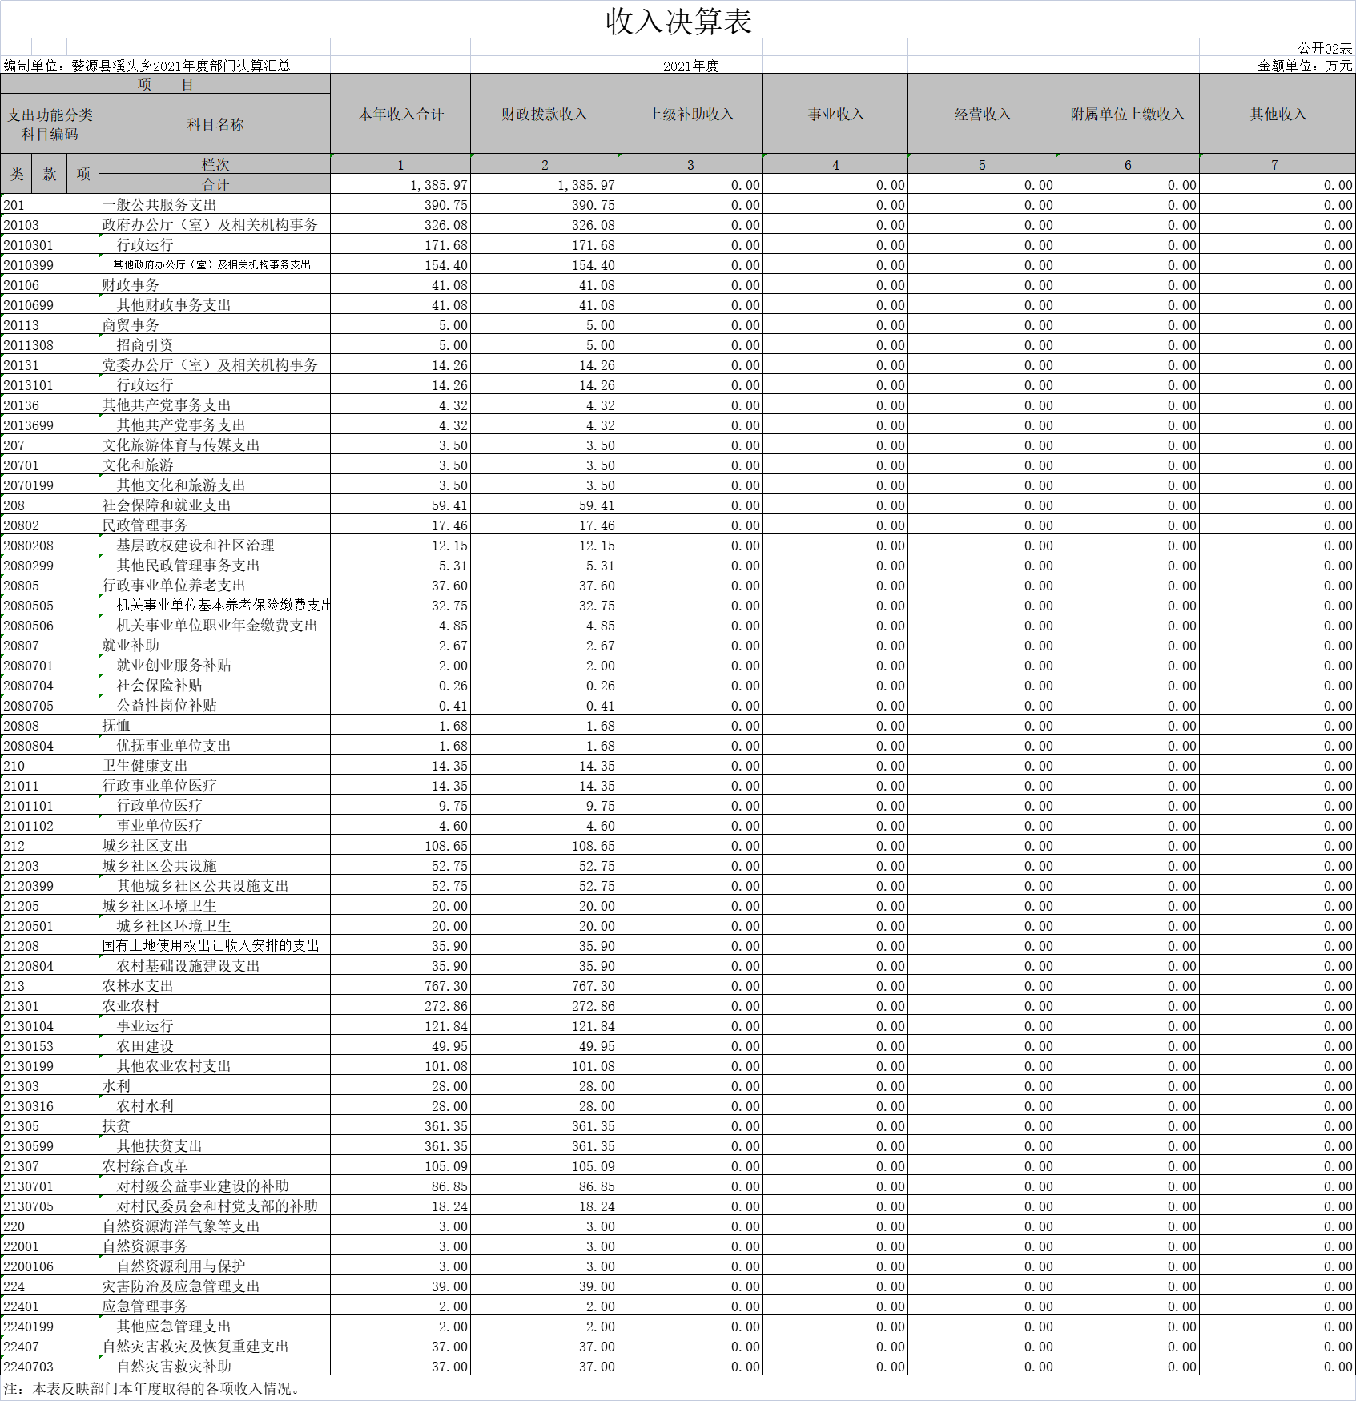

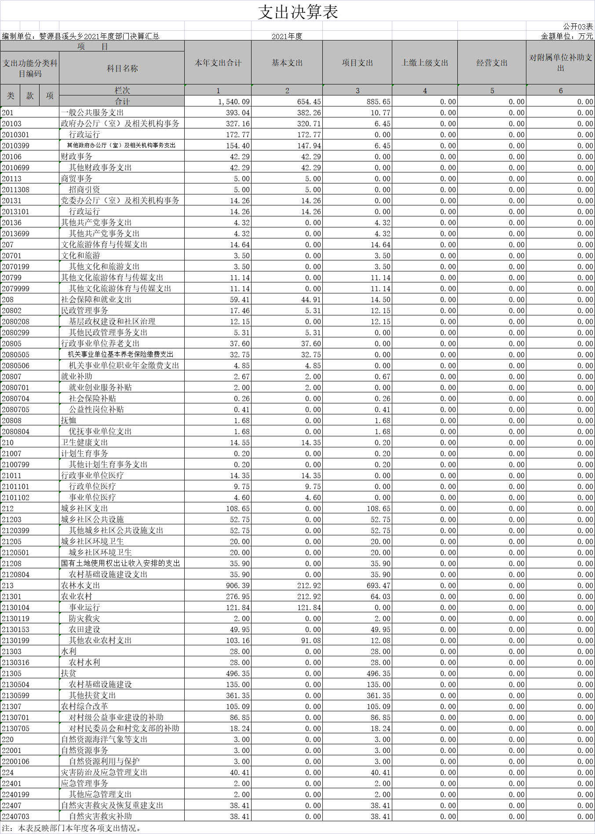

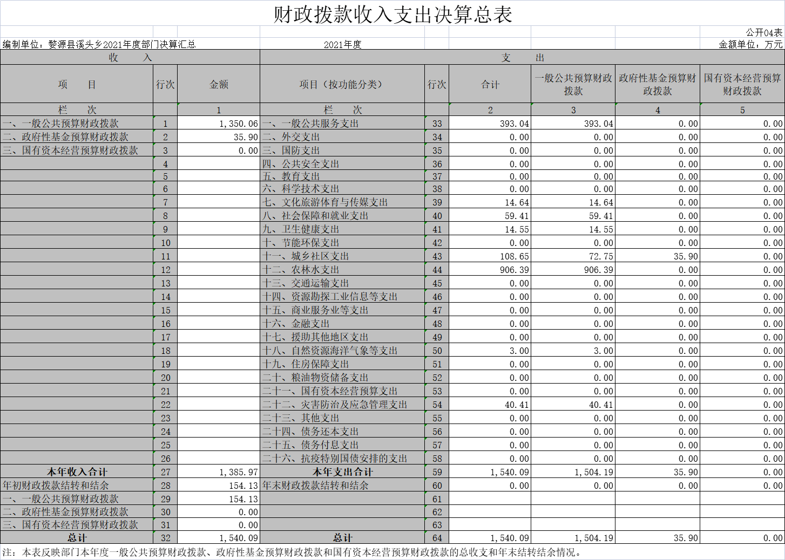

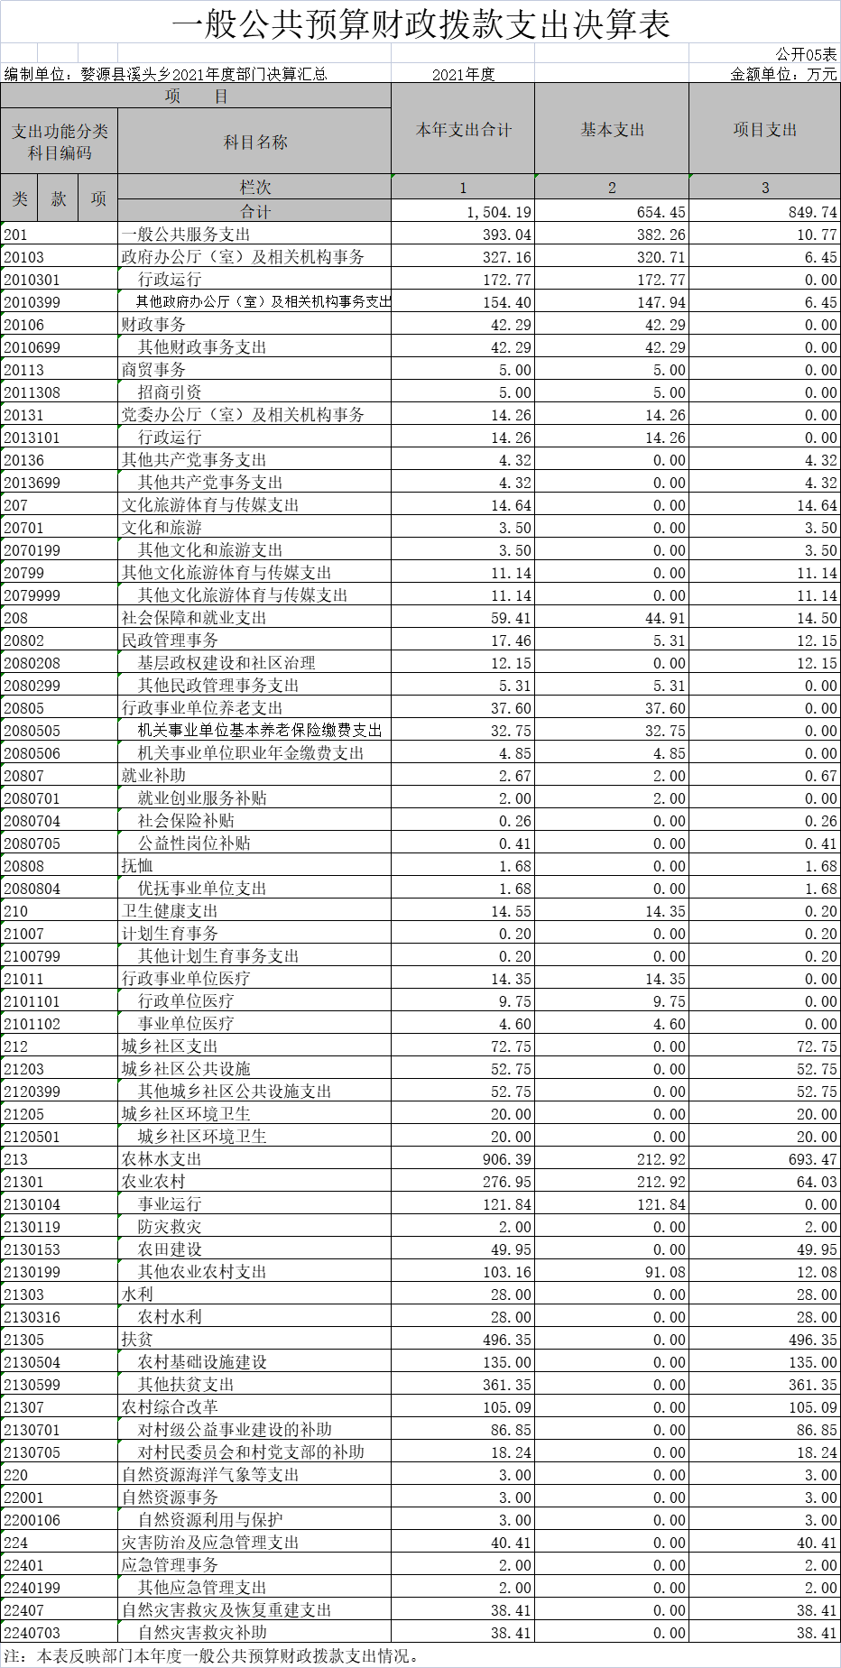
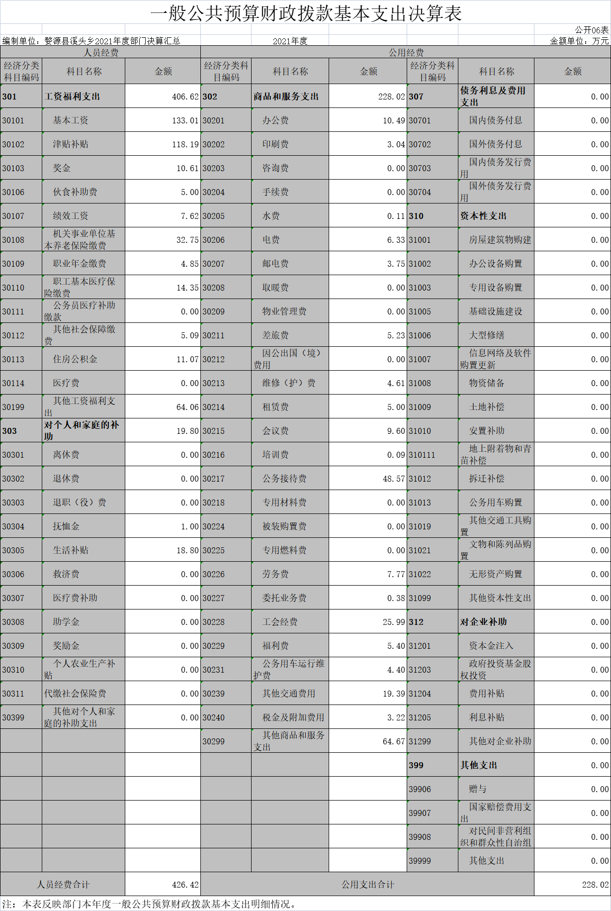

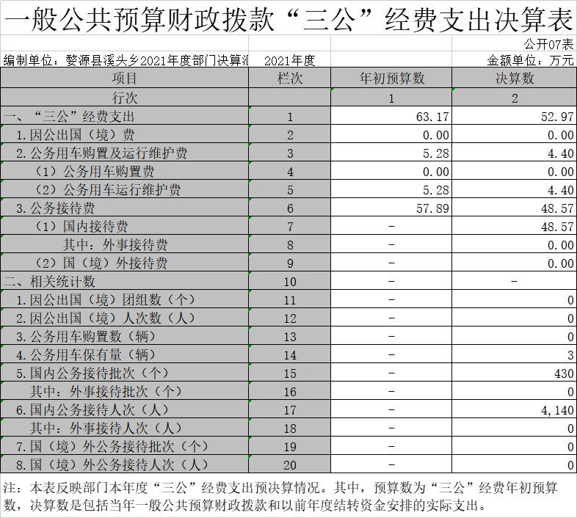

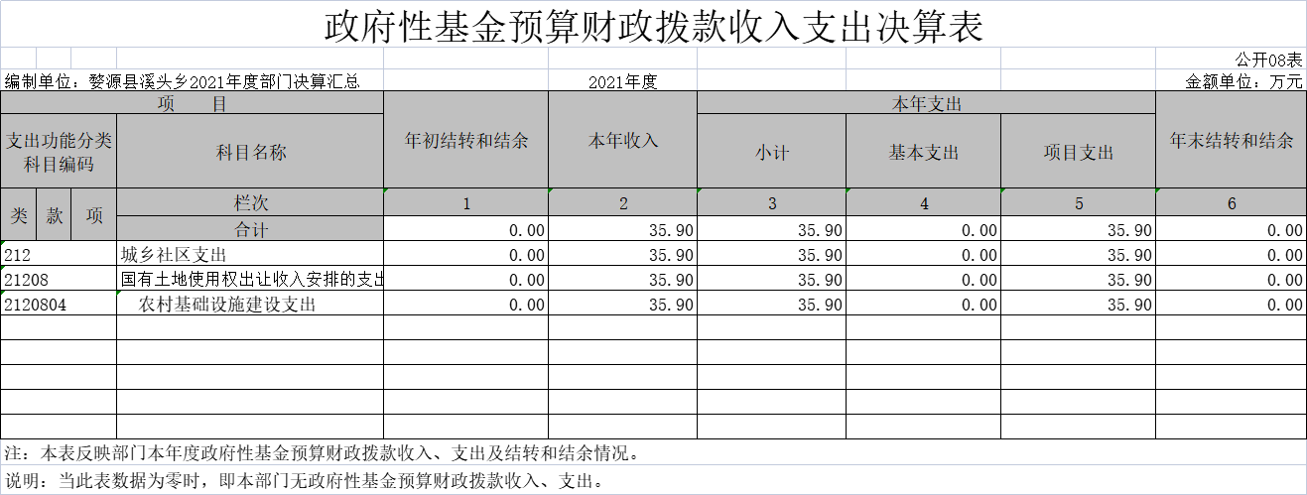

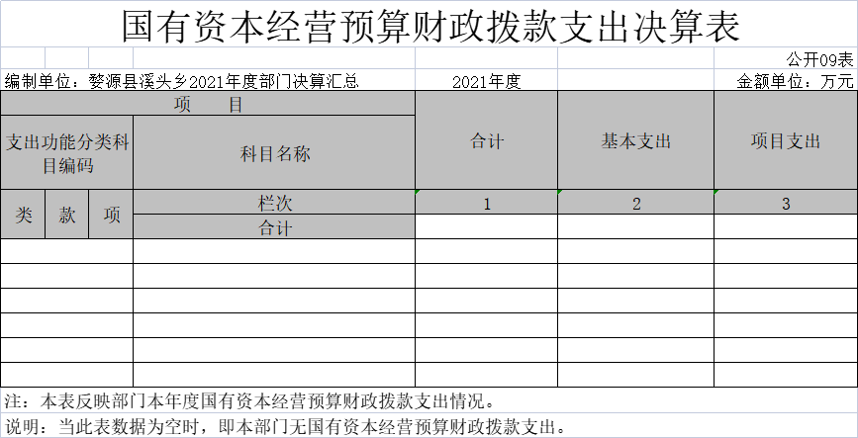

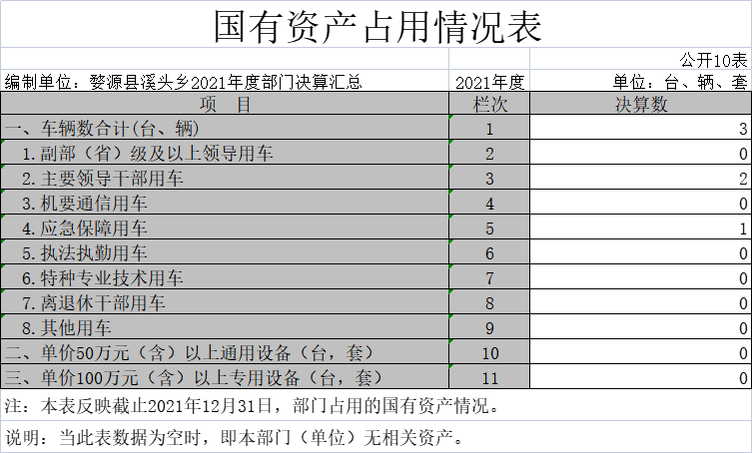

第三部分 2021年度部门决算情况说明

一、收入决算情况说明
本部门2021年度收入总计1540.09万元，其中年初结转和结余154.13万元，较2020年增加147.54万元，增长22倍；本年收入合计1385.97万元，较2020年减少148.69万元，下降9.69%，主要原因是有年初结余，本年财政拨款收入下降。
本年收入的具体构成为：财政拨款收入1385.97万元，占100%；事业收入0万元，占0%；经营收入0万元，占0%；其他收入0万元，占0%。
二、支出决算情况说明
本部门2021年度支出总计1540.09万元，其中本年支出合计1540.09万元，较2020年增加152.97万元，增长11.03%，主要原因是农林水相关支出增加；年末结转和结余0万元，较2020年减少154.13万元，下降100%，主要原因是实行收支相抵无结余。
本年支出的具体构成为：基本支出654.45万元，占42.49%；项目支出885.65万元，占57.51%；经营支出0万元，占0%；其他支出（对附属单位补助支出、上缴上级支出）0万元，占0%。三、财政拨款支出决算情况说明
本部门2021年度财政拨款本年支出年初预算数为1228.92万元，决算数为1540.09万元，完成年初预算的100%。其中：
（一）一般公共服务支出年初预算数为388.23万元，决算数为392.1万元，完成年初预算的100%，主要原因是：按财政预算执行。
（二）文化旅游体育与传媒支出年初预算数为14.64万元，决算数为14.64万元，完成年初预算的100 %，主要原因是：按财政预算执行。
（三）社会保障和就业支出年初预算数为59.46万元，决算数为59.41万元，完成年初预算的100 %，主要原因是：按财政预算执行。
（四）卫生健康支出年初预算数为14.55万元，决算数为14.55万元，完成年初预算的100 %，主要原因是：按财政预算执行。
（五）城乡社区支出支出年初预算数为108.65万元，决算数为108.65万元，完成年初预算的100 %，主要原因是：按财政预算执行。
（六）农林水支出支出年初预算数为906.35万元，决算数为906.35万元，完成年初预算的100 %，主要原因是：按财政预算执行。
（七）灾害防治及应急管理支出支出年初预算数为40.41万元，决算数为40.41万元，完成年初预算的100 %，主要原因是：按财政预算执行。
（八）自然资源海洋气象等支出年初预算数为3万元，决算数为3万元，完成年初预算的100 %，主要原因是：按财政预算执行。
四、一般公共预算财政拨款基本支出决算情况说明
本部门2021年度一般公共预算财政拨款基本支出654.44万元，其中：
（一）工资福利支出406.62万元，较2020年增加120.61万元，增长42.17%，主要原因是工资调资及其他工资福利增加。
（二）商品和服务支出228.02万元，较2020年增加81.01万元，增长55.11%，主要原因是其他商品和服务支出增加。
（三）对个人和家庭补助支出19.8万元，较2020年增加19.8万元，增长100%，主要原因是做账科目的变更。
（四）资本性支出0万元，较2020年无变化。
五、一般公共预算财政拨款“三公”经费支出决算情况说明
本部门2021年度一般公共预算财政拨款“三公”经费支出年初预算数为63.17万元，决算数为52.97万元，完成预算的83.85%，其中：
（一）因公出国（境）支出年初预算数为0万元，决算数为0万元，完成预算的0%，决算数较2020年增加（减少）0万元，增长（下降）0%。全年安排因公出国（境）团组0个，累计0人次。本单位无出国业务。
（二）公务接待费支出年初预算数为57.89万元，决算数为 48.57万元，完成预算的83.9%。决算数较年初预算数减少的主要原因是厉行节约，减少支出。全年国内公务接待430批，累计接待4140人次，其中外事接待0批，累计接待0人次。
（三）公务用车购置及运行维护费支出4.4万元，其中公务用车购置年初预算数为0万元，决算数为0万元；公务用车运行维护费支出年初预算数为5.28万元，决算数为4.4万元，完成预算的83.33%，决算数较2020年减少0.08万元，下降1.79 %，主要原因是厉行节约，年末公务用车保有3辆。
六、机关运行经费支出情况说明
本部门2021年度机关运行经费支出228.02万元（与部门决算中行政单位和参照公务员法管理事业单位一般公共预算财政拨款基本支出中公用经费之和一致），较年初预算数减少105.54万元，降低31.64%，主要原因是落实过紧日子要求压减一般性支出。
七、政府采购支出情况说明
本部门2021年度政府采购支出总额0万元，其中：政府采购货物支出0万元、政府采购工程支出0万元、政府采购服务支出0万元。
八、国有资产占用情况说明。
截止2021年12月31日，本部门（单位）国有资产占用情况见公开10表《国有资产占用情况表》。
九、预算绩效情况说明
无。
第四部分 名词解释

名词解释应以财务会计制度、政府收支分类科目以及部门预算管理等规定为基本说明，可在此基础上结合部门实际情况适当细化。
“三公”经费支出和机关运行经费支出口径必须予以说明（可参照如下格式进行说明）。
“三公”经费支出：指用一般公共预算财政拨款安排的因公出国（境）费、公务用车购置及运行维护费和公务接待费。其中，因公出国（境）费反映单位公务出国（境）的国际旅费、国外城市间交通费、住宿费、伙食费、培训费、公杂费等支出；公务用车购置及运行维护费反映单位公务用车车辆购置支出（含车辆购置税、牌照费），按规定保留的公务用车燃料费、维修费、过桥过路费、保险费、安全奖励费用等支出；公务接待费反映单位按规定开支的各类公务接待（含外宾接待）支出。
机关运行经费支出：指用一般公共预算财政拨款安排的为保障行政单位（包括参照公务员法管理的事业单位）运行用于购买货物和服务的各项资金，包括办公费、印刷费、邮电费、差旅费、会议费、福利费、日常维修费、专用材料及一般设备购置费、办公用房水电费、办公用房取暖费、办公用房物业管理费、公务用车运行维护费以及其他费用。

